1. 简述构造函数和析构函数的作用

构造函数：主要用于在创建对象的时候对对象的成员属性进行初始化，由编译器自动调用；

析构函数：主要用于在对象销毁前实行清理工作，也是由系统自动调用。

2、Vector和数组的区别。并且回答Vector是如何创建兼容不同类型的变量。

Vector是向量类型，可理解为动态数组，即可以动态插入数据，数组不可实行此操作。

而且vector可用的函数较多，使用较为方便。Vector在实验的时候我直接在<>中加入第二种数据类型，但是不可以加第三种，于是我的解决方法是将一个结构体或者类传入以实现不同类型的兼容。

3、若a->b表示b继承于a，则当A->B，A->C，B-D,C->D时，当D修改A中的变量会发生什么bug，如何解决

会出现编译器不知道要修改哪一个D：：a，即为二义性。可以在要修改的变量前加上作用域表明它来自哪里，但是此后每次调用都需要加上作用域。还可以将B和C设置为虚继承，这样从A中继承下来的变量就只有一份，不会产生二义性。

4、简述拷贝构造函数模板

类名（被拷贝的类的引用）{

函数体

}

安装C++opencv（版本4.5.2或以上）并安装对应版本opencv_contrib，截图证明已安装。

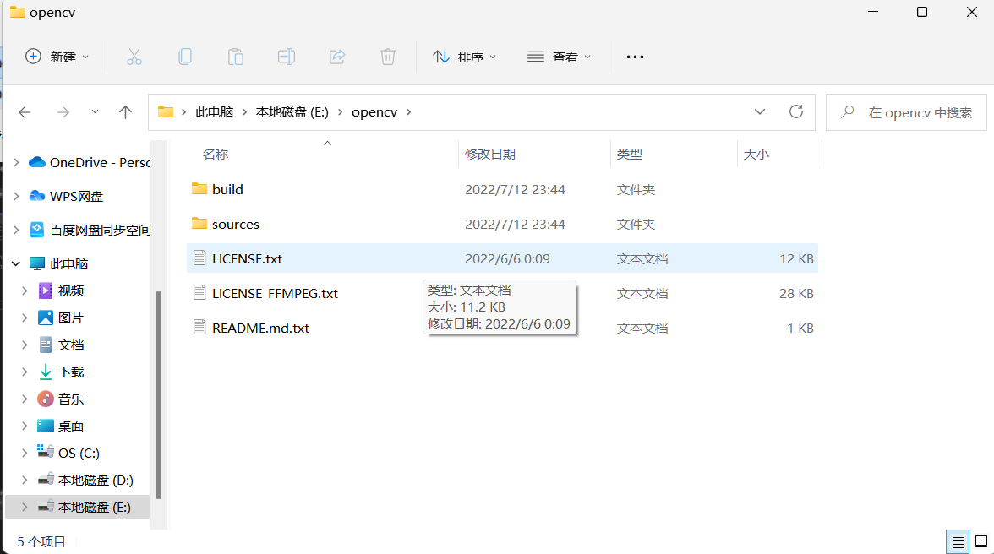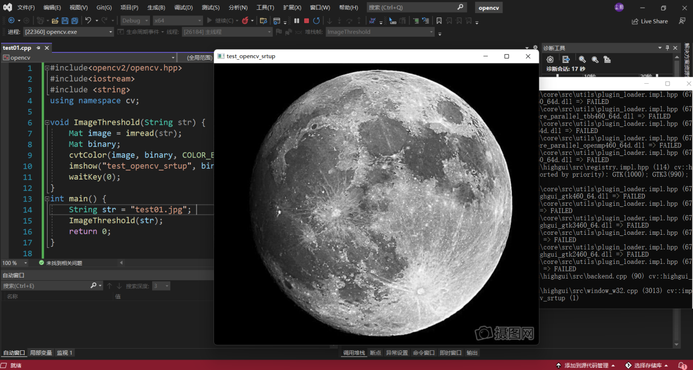

出现的问题：

在测试代码时出现如下图所示的报错，通过网络搜索得知测试图片需要和源代码放在同一文件夹下，实验证明此方法可以解决该问题

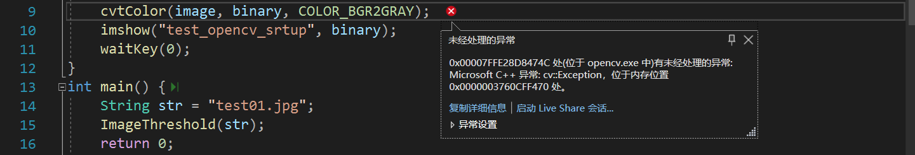

简述矩阵乘法，并说明矩阵相乘的前提条件

矩阵相乘的前提条件为：只有乘号左边的列数等于乘号右边的行数才可以相乘；

